Etkinliğin;
Adı: Küçük Demirkazık GüneyBatı Duvarı (3490m)
Bölgesi, Tarihi: ALADAĞLAR - Niğde 25-07-2010
Hedefi, Türü: Güneybatı Duvar Tırmanışı
Etkinliğe katılanların isimleri: Yahya VARLI,Seyhan ÇOLAK
Etkinlikte kullanılan
-Kamp malzemeleri : çadır, uyku tulumu, mat, ocak, yemek takımı vs
-Teknik Malzemeler : 1 Takoz seti ,6 Friend,14 Ekspress,6 Kilitli,2 Hms,uzun ve kısa perlon bantlar,çeşitli türlerde 6 sikke,2 Çekiç,2 nutkey
Tırmanılan Rotada
-Yükseklik : 3490 mt
-Hedeflenen ve Harcanan Zaman : 12 saat hedef, harcanan zaman 14 saat
-Kazanılan ve kaybedilen yükseklik : 1940 m
-Kamp, Bivak ve Su alanları : Demirkazık Köyü ORDOS dağ evi (1550m)
-Parkurun Zemin Tanımı, Teknik Derecesi : (-VI,VI) derece kaya tırmanışı
-Tehlikeler : Güneybatı duvarının ilk ip boyu biraz çürük
Yiyecek Durumu : Atıştırmalık,Su ve sıcak cay
Hava Durumu Hakkında Bilgiler(rüzgarın şiddeti, hava sıcaklığı, bulut v.s.); Hava açık
Ulaşım Bilgileri;
-Hareket Yeri ve Saati-Varış yeri ve Saati : ORDOS 04:40- Dipsiz 19:00
Rota Tanımı;
Güneybatı duvarına kadar dik slap yüzeyler,teknik etapta emniyet imkanı bol ,teknik etap sonrası slap etaplar ve sırt gecisi ile zirveye varış
TIRMANIŞ:
Sabah saat 04:40 sularında teknik malzemelerimiz ile beraber ORDOS’tan yola koyulduk.Kitabın anlatımına göre apışkar vadisindeki belirgin 3 kaya kulvarından ortasındakine girmemiz gerekiyordu.Apışkar vadisine girdigimizde her kulvar bize kaya kulvarı gibi göründü, bayagı sağa gittiğimizi düşünerek görece kolay olduğunu düşündüğümüz kaya kulvarından girdik.(08:10)Kaya etabının cokta kolay olmadığını üç beş metre sonra anladık tırmanış sert başlamıştı,zorca bir yan geçiş yaptıktan sonra, tutamak ve basamakların kıt olduğu bir seti zorlanarakta olsa gectik bundan sonra –IV,IV derece dik slap etaplar güneybatı duvarına kadar devam ediyordu.güneybatı duvarına yaklaştığımızda, kitabı anlatımına göre at nalı şeklindeki duvar bloğunun sağından yaklaşmamız gerekirken bizim tam ortadaki dik kaya blogunu gectigimizi gördük.ancak sağ tarafa göre sol taraftaki çarşak kulvar daha kolay gibi gözüktü.
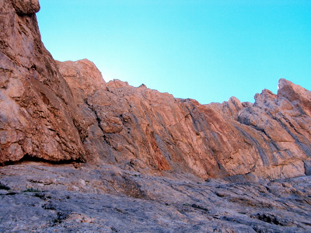
Tırmanışa başlangıç
1.İpboyu(11:15): Emniyet imkanı bol ama çürük kaya yapısına sahip 30m IV+ tırmanış
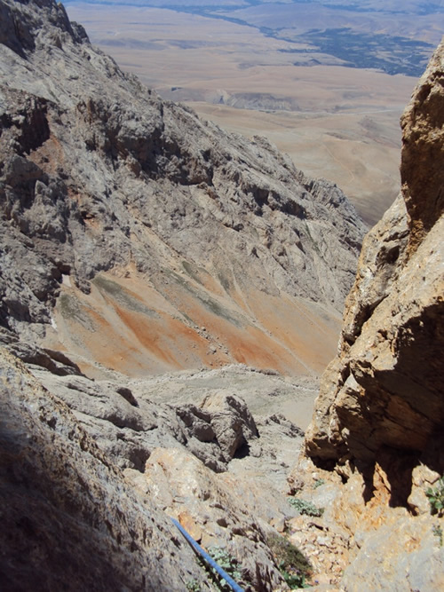

2.İpboyu: 2. ip boyunda catlak üçe ayrılıyor sol taraf ufak tutuşlar ve slap yüzey,sağ taraf kitabın bahsettiği çürük ve sonu negatif olan catlak(V+).Biz gözümüze kolay gözüken orta kısma giriyoruz.(herşey göründüğü gibi değil tabii).İlk 5-10 metre dik ama rahat gidiyor.5-10 metreden sonra 5 derecelik hafif bir negatiflik ama el ve ayaklar var devam ediyorum bir 5 metre sonra negatiflik artıyor once crimp bastıgım sag ayagı yüzey basmak zorunda kalıyorum, sonrasında ise girdigimiz orta kulvarın kilidine geliyorum(-VI,VI) sağ ayak ve sağ el yok sol ayak ve tutamakların hepsi sol tarafta dead point bir hamle yaparak ustteki bir sete uzanmam gerekiyor.burada beklerseniz düşmeniz kacınılmaz ya bekleyerek düşeceksiniz ya da hamle yaparak,cok fazla bekleme yapmadan(zaten oraya gelene kadar gücünüzü yiyorsunuz.) hamlemi yapıyorum ve sete ulaşıyorum.sonrasında rota pozitife donuyor.Yukarıda sikke ve babadan istasyon kuruyorum.(teknik etabın bitişi : 14:00)
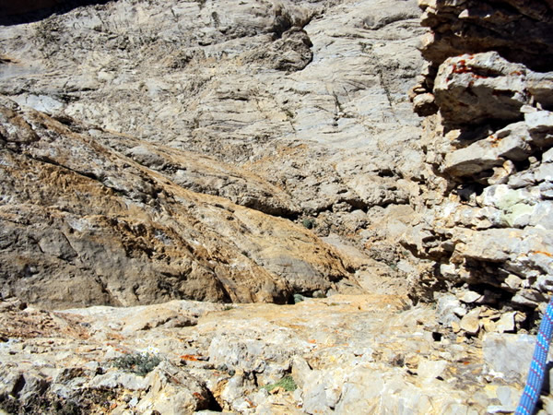

Bundan sonra rota batı yüzü ile birleşiyor (14:30) III+ kaya etapları ile sırt hattına yükseliyoruz.sırt hattı boşluklu ve zevkli
Teknik etap sonrası ben bitiyorum bu yuzden 1-,1,5 saatlik yolu 2,5 saate alıyoruz. Muhtemelen yükseklik carpıyor.1900 metre yükselmek 2 gun uykusuzluk uzerine iyi gelmiyor
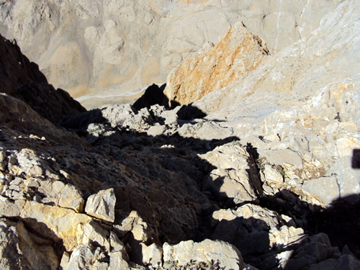
Zirveye 16:30’da varıyoruz, bir seyler yiyoruz. Basta ben pek bir sey yemek istemiyorum ama seyhan’ın zoru ile bir kac bir sey yiyip dönüşe geçiyoruz.Klasik baca rotasından iniş yapıp büyük demirkazık ile küçük demirkazık arasındaki bele bağlanıyoruz sonrasında dipsize giden patikayı izliyoruz. Dipsiz’e varış 19:00

